מעבדה למיקרומחשבים
סמסטר א' תשע"ח
דו"ח מסכם
מספר ניסוי:_6_
שם הניסוי: מעבדה 4

קבוצה: שלישי צהריים
תאריך הביצוע: 4.12.2018 תאריך הגשת דו"ח: 4.12.2018
...................................................................................................
שם המדריך הבודק:_________________
ציון:_____
הערות:_______________________________
קוד
; File : lab6.asm
;********************************************************************
#include <ADUC841.h>
LED EQU P3.4 ; P3.4 is red LED on eval board
;____________________________________________________________________
; MAIN PROGRAM
CSEG
ORG 0000H
JMP MAIN
;____________________________________________________________________
; SUBROUTINES
ORG 000Bh
CPL LED ;change led light
RETI
;SR_INT
ORG 0023H ;changes for serial port interrupt,we get here every time RI\TI SET
JBC TI,FLAGT_ON ;IF TI then clr ti so we could continue out of the interrupt
CLR RI
SETB flagr ; raising receiving flag
RET
FLAGT_ON:
SETB flagt ; raising transmit flag
RET
;____________________________________________________________________
ORG 0100H
MAIN:
;_____TIMER 3_____
MOV T3CON,#10000011B ;bit7 make UART work with TIMER3, bits 0,1,2 are DIV = 3d = 011b
MOV T3FD, #20h ;part of the define of the baud rate, 20h = 32d
;____TIMER 0______
ANL TMOD, #11111010B ;zeroes timer1 and save timer2 status
ORL TMOD, #00001010B ;set timer1 to be a timer in mode 2 enable mode 2 by bits 4,5

SETB ET0 ; enable timer 0 interrupt
;_______UART________
CLR SM0 ;
SETB SM1 ; SM0 & SM1 set UART mode to 8bits
SETB REN ; Allow serial port to revice data
SETB ES ; Allow serial port interrupt
SETB EA ; enabling int's
MOV DPTR,#MSG ;First message sending
SETB TI ; set TI for printing the initial message
CHECK_FLAG: ; THIS LABLES IS REPRESENTING AN INFINIT LOOP THAT OUR PROGRAM ALWAYS RETURN TO
JBC flagr,CHK ;If we here because of receiving data jump to CHK
JBC flagt,WRT_MSG ; If we here because of Sending data jump to WRT MSG
jmp CHECK_FLAG
;_____check which bottun is pressed____
CHK:
MOV R0,SBUF
SETB TR0 ; Activate timer 0 JUST AFTER RECEVING DATA SO IT WONT WORK FOR NOTHING
CJNE R0, #'1', NOT_1 ;checks 1
MOV TH0,#0EAh ;set overflow rate for the square wave to be 4 micro second
jmp CHECK_FLAG
NOT_1:
CJNE R0, #'2', NOT_2 ;checks 2
MOV TH0,#091h ;set overflow rate for the square wave to be 20 micro second
jmp CHECK_FLAG
NOT_2:
CJNE R0, #'3', NOT_3 ;checks 3
MOV TH0,#00h ;set overflow rate for the square wave to be 46 micro second
jmp CHECK_FLAG
NOT_3:;ERROR;
MOV DPTR,#ERR_MSG ;gets Error massage
SETB TI
JMP CHECK_FLAG ; looping till end of time

;_____Prints the massage____
WRT_MSG:
MOV A,#0000H
MOVC A,@A+DPTR
CJNE A,#00H,PRINT ;check if reches the end OF THE STRING

jmp CHECK_FLAG
PRINT:
MOV SBUF, A
INC DPTR
JMP CHECK_FLAG
;__saved massages_______ ( 0 = null, 10 = enter, 13 = go back to the beginning of the line)
ORG 0300H
MSG:
DB 'Choose square wave rate (micro-second):'
DB 13
DB 10
DB '1. 4'
DB 13
DB 10
DB '2. 20'
DB 13
DB 10
DB '3. 46'
DB 13
DB 10
DB 0
ERR_MSG:
DB 'Wrong number'
DB 13
DB 10
DB 0
BSEG
flagr: DBIT 1
flagt: DBIT 1
END

כדי לחסוך בשורות קוד של האינטרפטים נעזרנו ב דגלים כמו שנתבקשנו, כאשר נכנסנו ל SERIAL PORT בדקנו את סיבת הפעלת האינטרפט, הדלקנו את הדגל המתאים וחזרנו ל MAIN שם בדקנו באופן תמידי את הדגלים polling , וקפצנו לשורות הקוד הרלוונטיות לצורך ביצוע הפעולות הנדרשות(בדיקת הקלט, או שליחת הפלט).
את קצב עבודת ה UART הגדרנו בעזרת TIMER 3 ואילו את קצת הגל הריבועי בעזרת TIMER 0.
חישוב BAUDRATE:
הגדרנו BAUD RATE של 57600 ועל מנת לבצע זאת חישבנו את DIV וה-T3FD המתאימים:
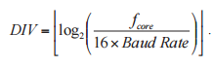
חישוב DIV בוצע העזרת הנוחסא:
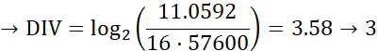
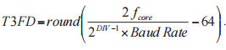
וחישוב הT3FD בוצע העזרת הנוחסא:
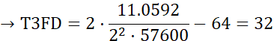

בנוסף חישבנו מה צריך להיות ערך הTH0 בעזרתו יקבע הגל המרובע של הLED
נעזרנו בנוסחא:
עבור גל ריבועי של 4 מיקרו שניות: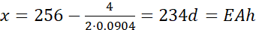
עבור גל ריבועי של 20 מיקרו שניות: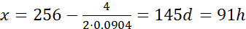
עבור גל ריבועי של 46 מיקרו שניות אנחנו יודעים שצריך להגדיר TH0=0
תוצאות סימולציה:
להלן תוצאות הסימולציות שקיבלנו. ניתן לראות כי עפ"י הסימולציות אכן מחזורי הגל הריבועי שהפקנו תואמים את ציפיותנו.
כמו"כ ניתן לשים לב כי ה BAUD RATE הינו כפי הגדרתנו 57,600 .
לחיצה על 1:
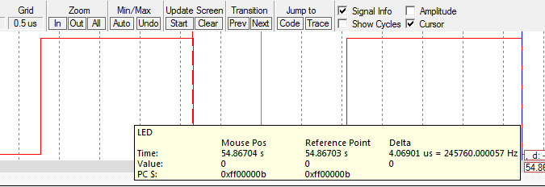
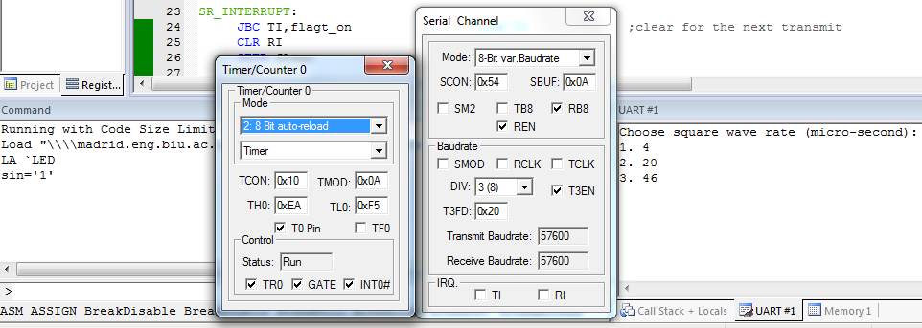

לחיצה על 2:
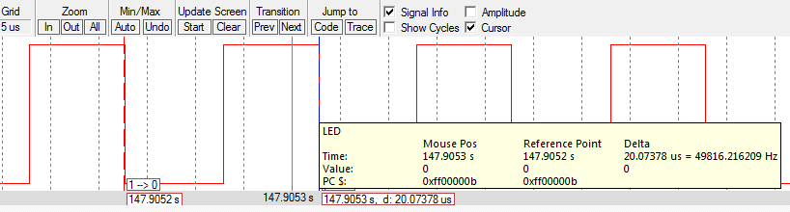
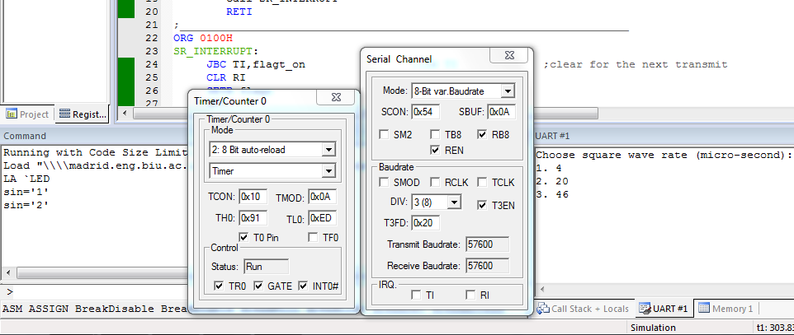

לחיצה על 3:
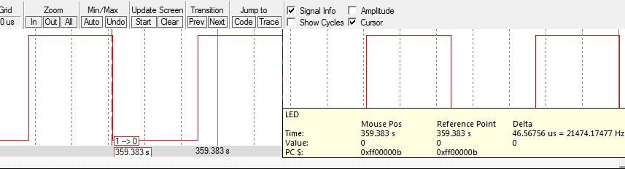
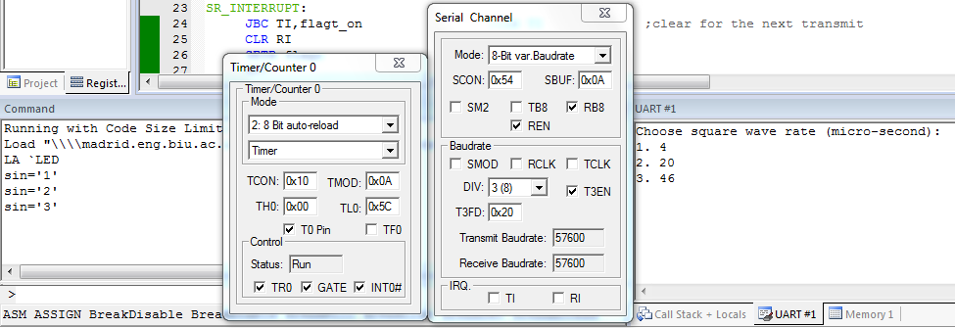
לחיצה על תו שגוי:
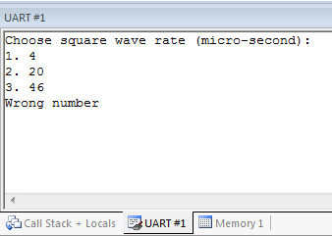

תוצאות TERMIAL:
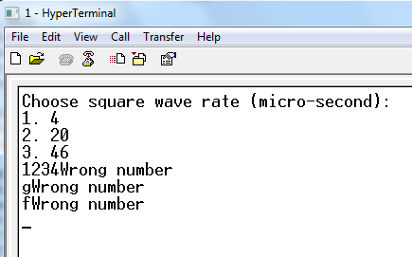
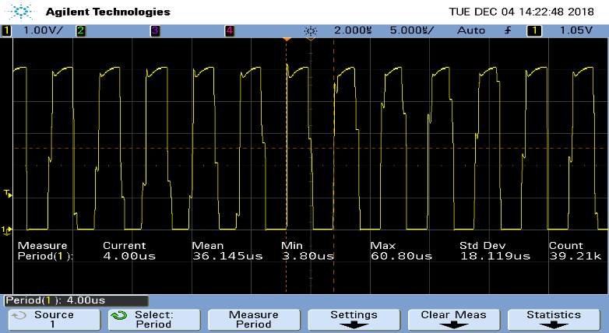
תוצאות סקופ: ניתן לראות כי קיבלנו את זמני המחזור שציפינו , בכל צילום ניתן לראות את מדידת זמן המחזור השייכת אליו,של הגל הריבועי.
לחיצה על 1:

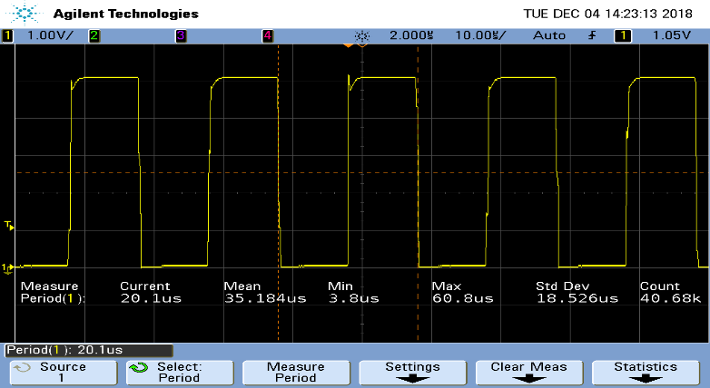
לחיצה על 2:

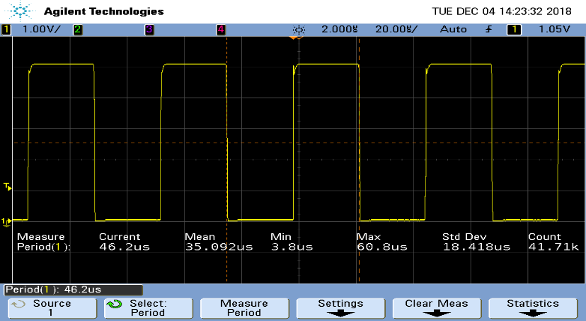
לחיצה על 3:

